ПРОГРАММА ПЕРВОНАЧАЛЬНОЙ ПОДГОТОВКИ
ЛИЧНОГО СОСТАВА ДПО ПРИМОРСКОГО КРАЯ,
ВЫПОЛНЯЮЩЕГО ФУНКЦИИ ВОДИТЕЛЯ
ТРАНСПОРТНЫХ СРЕДСТВ, МОТОРИСТА МОБИЛЬНЫХ
СРЕДСТВ ПОЖАРОТУШЕНИЯ

Тема 5. Классификаций мобильных средств пожаротушения, имеющихся в подразделении ДПО, и их тактико-технические характеристики. Табель положенности вывозимого пожарно-технического вооружения и оборудования.

г. Владивосток

2020 г.

Основные пожарные машины

Основные пожарные автомобили разделяются на две специфические подкатегории:
- пожарные автомобили общего применения;
- пожарные автомобили целевого применения.
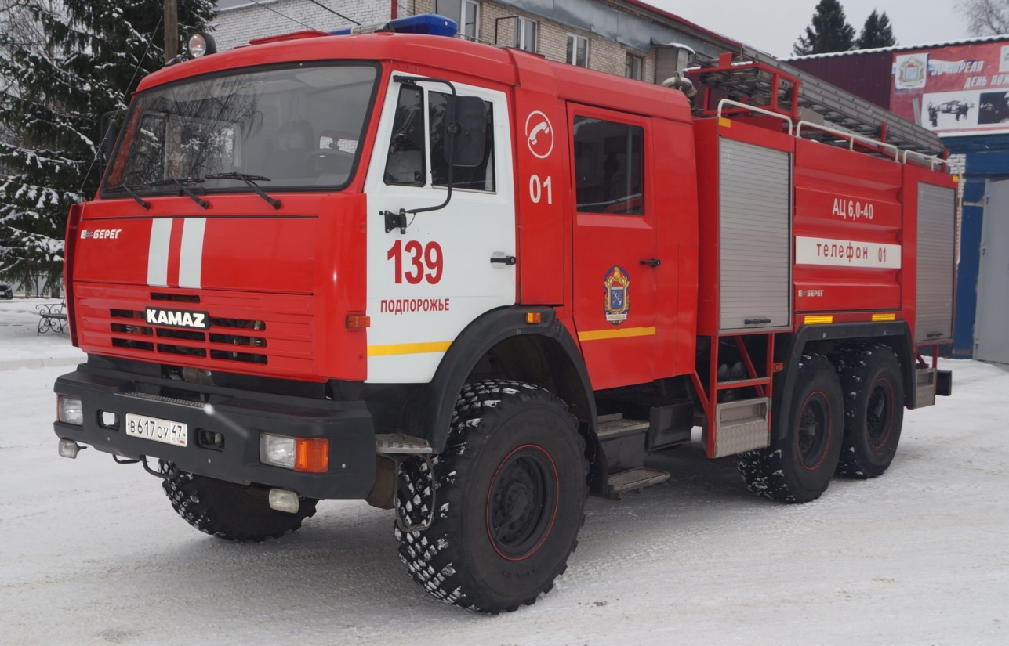

Пожарные автомобили общего применения.
К таким авто относятся:
- автоцистерны,
- автонасосы,
- машины первой помощи.
Автоцистерны оборудованы специальными резервуарами для жидкости и насосами. Данная спецтехника используется для транспортировки огнетушащих субстанций, различных устройств и оборудования непосредственно к месту пожара. В качестве огнетушащей жидкости может использоваться вода или пена.
Автоцистерны являются наиболее распространённым видом пожарной техники. Существует несколько типов соответствующих пожарных машин:
- лёгкие, ёмкость которых не превышает 2000 литров. Примером такого ТС является автоцистерна марки АЦ30(53А);
- средние, ёмкость которых составляет 2-4 м³. Примером подобных ТС являются цистерны марок АЦ30(130), АЦ40(375);
- тяжёлые, емкость которых превышает 4 м³.
Стоит отметить, что автоцистерны выполняются на базе автомобилей ЗИЛ (объём водяного бака - 3,5м³, объём пенообразователя - 210л производительность насоса - 40 литров в секунду). Также используются автомобили КамАЗ (водяной бак - 5м3, пенообразователь 350л, производительность насоса - 40л/с) и Урал (объём бака для воды - 15м³, пенообразователь - 900л, производительность насоса - 100л/с).
Автонасосы имеют конструкцию, схожую с автоцистернами. Однако оснащаются большим количеством соответствующего оборудования. Также установки оснащаются увеличенными ёмкостями для транспортировки пенообразователя. Применяются такие автомобили совместно с АЦ или самостоятельно. Чаще всего такие ТС исполняются на базе шасси КамАЗ. При этом диаметр рукава, через который подаётся огнетушащая субстанция, может составлять 51 или 77 миллиметров. Общая длина рукавов на авто может составлять 3500-5000 метров. Производительность насоса равна 100 литров в секунду.
Машины первой помощи используются для оперативной доставки расчёта, малогабаритного оборудования и огнетушащей субстанции к месту пожара. С помощью этих транспортных средств выполняется локализация пожара до прибытия более мощной техники. Исполняются автомобили первой помощи на базе шасси ГАЗ. При этом объём водяного бака равен 500 литров, объём пенообразователя - 50л, производительность помпы - 0,8л/с.
Пожарные автомобили целевого применения.

К данной подкатегории пожарных машин относятся следующие виды транспортных средств:
- установки пенного тушения;
- установки порошкового тушения;
- установки газового тушения;
- автомобили газо-водяного тушения;
- установки комбинированного тушения;
- аэродромные автомобили;
- насосные станции.
Установки пенного тушения. Данная спецтехника применяется для доставки огнетушащей субстанции, оборудования и вспомогательных приспособлений к месту пожара. От автоцистерн эти машины отличаются наличием двух переносных устройств, обеспечивающих подъём генераторов пены на определённую высоту (до тринадцати метров). Также в состав такой конструкции могут входить такие агрегаты и приспособления:
- стационарный лафетный ствол (комбинированный);
- две дозирующие вставки;
- генераторы пены (шесть штук).
Техника исполняется на базе шасси Урал. Объём ёмкости для перевозки пенообразователя – 180л. Производительность насоса - 2400л/с.
Установки порошкового тушения. Эта спецтехника используется для ликвидации возгораний на различных промышленных объектах (предприятия по переработке нефти, химическая промышленность, атомная энергетика). Подобные транспортные средства были сняты с производства в 1986 году, однако в отдельных пожарных частях используются по сегодняшний день.
Установки газового тушения. Этот вид техники применяется для тушения горящего электрооборудования, которое находится под напряжением. Также соответствующие транспортные средства используются для ликвидации возгораний в архивах, музеях. С помощью этих агрегатов можно тушить легковоспламеняющиеся и горючие жидкости, разлитые по поверхности или находящиеся в резервуарах.
Исполняется такая спецтехника на базе шасси ЗИЛ, КамАЗ, Урал. Основным функциональным механизмом авто является установка газового тушения. Также в конструкции ТС присутствуют баллоны с углекислотой. Подача огнетушащего вещества осуществляется через специальный ствол.
Автомобили газо-водяного тушения. Такая техника оборудуется турбореактивным двигателем. Благодаря этому создаётся мощный поток газа, который обладает большим коэффициентом кинетической энергии. Используются такие машины при тушении газонефтяных фонтанов. Авто создаются на базе шасси КамАЗ. Производительность насоса, подающего газо0водяную смесь - 150 литров в секунду.
Установки комбинированного тушения. Такая спецтехника обеспечивает последовательную подачу специальной пены и ОПС непосредственно к очагу пожара. Комплектация соответствующих машин определяется типом базового шасси и установки надстройки.
Транспортное средство может исполняться на шасси КамАЗ. Объём цистерны для воды составляет 6м³. Масса огнетушащего порошка - 1000 килограмм. Производительность насоса - 80л/с.
Аэродромные автомобили. Эта техника используется при спасении экипажей и пассажиров воздушного транспорта, а также при ликвидации пожаров на авиатранспорте и последствий соответствующих аварий. Аэродромные машины разделяются на два вида:
- стартовые автомобили, локализирующиеся непосредственно возле взлётных полос. Примером такой техники является транспортное средство АА40(131), выполненное на базе шасси ЗИЛ;
- основные автомобили, располагающиеся в пожарной части. Примером такой машины является автомобили АА60(7310), выполненное на базе МАЗ.
Также аэродромная пожарная спецтехника может исполняться на шасси КамАЗ. Транспортное средство имеет производительность насоса - 40 литров в секунду. Объём цистерны для воды - 5м³. Масса перевозимой углекислоты - 50 килограмм.
Насосные станции. Такая техника применяется для подачи жидкости по магистралям к мобильным стволам или пожарным машинам. Насосные станции выполняются на шасси ЗИЛ, а также на прицепах. Производительность насосов таких установок -110 литров в секунду.

Специальные пожарные автомобили

В эту группу машин входят следующие транспортные средства:
- рукавный автомобили;
- машины для организации освещения и связи;
- пожарные автолестницы.

Рукавные автомобили. Техника используется для транспортировки определённого количества рукавов к месту возгорания либо для прокладки магистралей на ходу. Выполняются ТС на базе шасси ЗИЛ. Количество транспортируемых рукавов зависит от их диаметра.

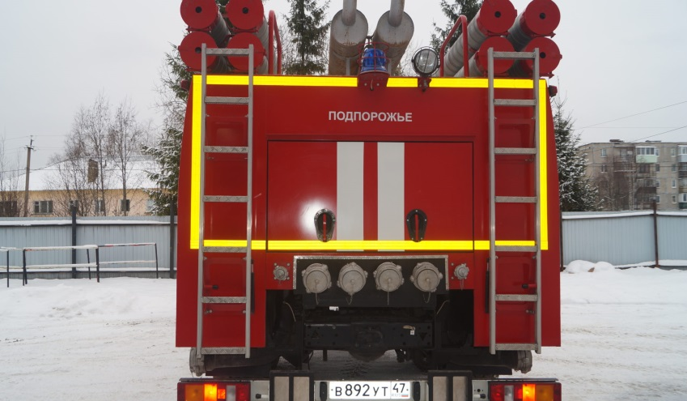
Скорость выкладки шлангов в одну линию составляет 9 километров в час.
Машины для организации освещения и связи. Техника используется освещения территории возле горящего объекта. Кроме того, агрегаты позволяют устанавливать полноценную связь рабочей бригады с центральным штабом. Примером такой машины служит агрегат АСО12(66)90А. Мощность генератора спецтехники - 12кВт. В комплекте присутствуют радиостанции (переносная стационарная), громкоговоритель, телефон, прожектор. Монтирована установка на шасси ГАЗ.

Пожарные автолестницы. Устройства применяются для подъёма сотрудников пожарной службы на верхние этажи. Классификация этих машин осуществляется с учётом длины самой лестницы и типа приводного механизма:
- лестница малой длины. Пример - авто АЛ18(52А)Л2. Длина – не более 20 метров;
- лестница средней длины. Пример - авто АЛ30(131)Л21. Длина – до 30 метров;
- лестница большой длины. Пример - авто АЛ45(257)ПМ109. Длина – 30 метров и более.
Приводы автолестниц бывают на электрической тяге, гидравлические, механические, комбинированные.

Вспомогательные пожарные автомобили.

В эту группу пожарных машин входят легковые автомобили, которые используются для перевозки сотрудников штабов и частей. Также сюда включены грузовые транспортные средства, часто используемые для транспортировки разнообразного инвентаря, ценностей и прочих вещей. Помимо этого к вспомогательной спецтехнике относятся бензовозы, передвижные мастерские, мобильные лаборатории, автокраны, экскаваторы и трактора, а также прочие транспортные средства.

Требования к оснащению подразделений ДПО аварийно-спасательным и пожарным оборудованием, средствами защиты личного состава.
Вид  оснащения | Наименование  оборудования | ДПК-1 | ДПК-2 | дпк-з | дпд-1 | ДПД-2
 | Стволы ручные, | + | + | + | + | -
Стволы пожарные | стволы лафетные, | + | - | - | - | -
 | генераторы воздушно-меха | + | +
 | нической пены
 | Рукава всасывающие, | + | + | + | - | -
Рукава пожарные** | напорно-всасывающие. | + | + | + | + | -
 | напорные | + | + | + | + | -
 | Разветвление рукавное. | + | + | + | - | -
Рукавная арматура | головки соединительные | + | + | +
 | переходные
 | Рукавные зажимы, | + | + | + | + | -
Приспособления | рукавные ключи, | + | + | + | + | -
рукавные | мостки рукавные. | + | + | - | - | -
 | задержки рукавные | + | + | + | + | *
 | Сетка всасывающая. | + | + | + | - | -
 | водосборник. | + | + | + | - | -
Оборудование | гидроэлеватор. | + | + | - | - | -
водозабора | колонка пожарная. | + | + | - | - | -
 | крюк для открывания крышки | + | +
 | гидранта
 | Ломы, багры, крюки,
 | топоры, лопаты, пилы,
Ручной пожарный | кувалды, хлопушки | + | + | + | + | +
инструмент | пожарные, рюкзаки-укладки
 | с разборным шанцевым
 | инструментом
 | Лестница-палка. | + | + | + | + | -
Средства подъема на | лестница пожарная трехко | + | +
высоту | ленная.
 | лестница штурмовая | + | + | - | - | -
 | Веревка пожарная | + | + | + | + | +
Средства спуска с | спасательная,
высоты | канатно-спусковое (спуско | + | +
 | вое) устройство
 | Комплекты:
Средства защиты от | - для спасения людей из за | + | + | + | + | +
опасных факторов | дымленных помещений.
пожара и вторичных | - диэлектрические; | + | + | + | + | -
проявлений опасных | костюмы:
факторов пожара | - профессиональных пожар | + | - | - | - | -
 | ных;

